STUDI PERENCANAAN SALURAN DRAINASE
PERUMAHAN PINANG GARDEN KABUPATEN MALANG

Anosa Firas Rasyid Pramudya¹, Bambang Suprapto², Anita Rahmawati³
¹Mahasiswa Teknik Sipil Fakultas Teknik Universitas Islam Malang
e-mail : anosafirasrasyidpramudya@gmail.com
²Dosen Teknik Sipil Fakultas Teknik Universitas Islam Malang
e-mail : Bambang.suprapto@unisma.ac.id
³Dosen Teknik Sipil Fakultas Teknik Universitas Islam Malang
e-mail : anita.rahmawati@unisma.ac.id
ABSTRAK
Perumahan Pinang Garden yang terletak di Jalan Raya Bululawang Kabupaten Malang yang merupakan salah satu kawasan padat penduduk sehingga rawan terjadi genangan air ketika musim hujan tiba, untuk mengatasi hal ini perlu dilakukan perencanaan sistem drainase dengan baik. Tujuan penelitian ini adalah untuk mengetahui besarnya debit air hujan yang masuk ke perumahan Pinang Garden Kab. Malang, untuk mengetahui kebutuhan dimensi saluran drainase untuk dapat menerima debit limpasan di dalam perumahan Pinang Garden Kab. Malang, dan untuk membuat desain jaringan drainase di dalam perumahan Pinang Garden Kab. Malang menggunakan software EPA SWMM 5.1.
Metode penelitian yang digunakan adalah deskriptif kuantitatif untuk mengetahui desain saluran drainase dan kapasitas dari rencana saluran drainase tersebut. Tahapan penelitian ini antara lain pengumpulan data hidrologi, topografi dan data drainase eksisting perumahan. Dilanjutkan dengan analisis hidrologi berupa analisis hujan rencana dan analisis hidrolika berupa kapasitas tampungan. Output dari analisis ini yaitu kapasitas tampungan saluran drainase harus lebih besar dibandingkan debit banjir rencana.
Hasil perhitungan menunjukkan besarnya debit air hujan yang masuk ke Perumahan Pinang Garden Kab. Malang periode ulang 10 tahunan adalah sebesar 159,81 mm, kebutuhan dimensi saluran drainase untuk dapat menerima debit limpasan di dalam perumahan Pinang Garden Kab. Malang bermacam-macam yaitu 0,4 x 0,5 m, 0,3 x 0,4 m, 0,5 x 0,5 m, 0,6 x 0,7 m, 0,4 x 0,4 m, 0,6 x 0,6 m, 0,8 x 0,8 m, 0,9 x 0,8 m dan 0,9 x 1,0 m, serta perencanaan ulang drainase pada perumahan Pinang Garden Kab. Malang dinyatakan memenuhi terhadap debit hujan rencana yaitu dibuktikan dengan hasil analisis menggunakan software EPA SWMM 5.1 menunjukkan nilai kapasitas (capacity) seluruh saluran drainase kurang dari 1.
Kata kunci: Drainase, EPA SWMM, Perumahan
ABSTRACT
The Pinang Garden Kab. Malang housing located on Jalan Raya Bululawang, Kabupaten Malang, which is a densely populated area that is prone to standing water when the rainy season arrives. To overcome this, it is necessary to plan a drainage system properly. The purpose of this study is to determine the amount of rainwater discharge that enters the Pinang Garden Kab. Malang housing, to determine the need for drainage channel dimensions to be able to receive runoff discharge in the Pinang Garden Kab. Malang housing, and to design a drainage network in the Pinang Garden Kab. Malang housing using software EPA SWMM 5.1.
The research method used is descriptive quantitative to determine the design of the drainage channel and the capacity of the planned drainage channel. The stages of this research include collecting data on hydrology, topography and existing housing drainage data. Followed by hydrological analysis in the form of analysis of design rainfall and hydraulic analysis in the form of storage capacity. The output of this analysis is that the storage capacity of the drainage channel must be greater than the planned flood discharge.
The Results of calculation show that the amount of rainwater discharge that enters the Pinang Garden Kab. Malang Housing with a return period of 10 years is 159.81 mm, the required dimensions of the drainage channel to be able to receive runoff discharge in the Pinang Garden Kab. Malang housing vary, namely 0.4 x 0, 5m, 0.3 x 0.4m, 0.5 x 0.5m, 0.6 x 0.7m, 0.4 x 0.4m, 0.6 x 0.6m, 0,8 x 0.8 m, 0,9 x 0.8 m and 0.9 x 1.0 m and drainage re-planning at the Pinang Garden Kab. Malang housing is declared to comply with the planned rain discharge, which is evidenced by the results of analysis using the EPA SWMM 5.1 software showing the capacity value of all drainage channels is less than 1.
Keywords: Drainage, EPA SWMM, Housing

PENDAHULUAN

Latar Belakang
Perumahan Pinang Garden adalah suatu kawasan hunian yang berfungsi sebagai lingkungan tempat tinggal yang layak bagi masyarakat. Lokasi perumahan ini terletak di Kecamatan Bululawang, Kabupaten Malang, Provinsi Jawa Timur. Merencanakan sistem drainase yang baik dan memadai pada komplek Perumahan Pinang Garden ini adalah salah satu langkah untuk mengurangi potensi timbulnya genangan-genangan air akibat limpasan permukaan saat hujan yang kemungkinan besar dapat mengakibatkan banjir. Perencanaan sistem drainase dalam kawasan perumahan ini diharapkan dapat efektif untuk meningkatkan fungsi kawasan sebagai tempat hunian yang nyaman dan terhindar dari dampak negatif dari perubahan penggunaan lahan dan perubahan iklim yang mungkin terjadi. Jaringan drainase dinilai baik dan efektif apabila tidak terjadi genangan air dan banjir pada lokasi lingkungan komplek perumahan tersebut.

Identifikasi Masalah
Berdasarkan uraian latar belakang di atas, maka dapat diidentifikasi masalah penelitian sistem drainase pada penelitian ini, antara lain:
- Terjadinya genangan di kawasan Perumahan Pinang Garden Kab. Malang akibat curah hujan yang relatif tinggi
- Belum maksimalnya jaringan drainase pada Perumahan Pinang Garden Kab. Malang dalam menampung debit air hujan yang ada sehingga berakibat pada timbulnya banjir di kawasan perumahan tersebut
- Diperlukannya perencanaan saluran drainase Pinang Garden Kab. Malang.

Rumusan Masalah_
Berdasarkan pada uraian diatas dapat diidentifikasi permasalahan pada penelitian ini yaitu:
- Berapa besarnya debit air hujan yang masuk ke perumahan Pinang Garden Kab. Malang?
- Berapa kebutuhan dimensi saluran drainase untuk dapat menerima debit limpasan di dalam perumahan Pinang Garden Kab. Malang?
- Bagaimana desain jaringan drainase di dalam perumahan Pinang Garden Kab. Malang menggunakan software EPA SWMM 5.1?:

Batasan Masalah
Dalam penulisan penelitian ini perlu adanya pembatasan ruang lingkup pembahasan karena terbatasnya data pada penelitian ini. Batasan masalah yang dimaksud adalah:
- Tidak membahas perhitungan RAB.
- Tidak merencanakan saluran diluar Kawasan perumahan.
- Tidak menghitung dan merencanakan struktur bangunan.
- Tidak membahas galian dan timbunan terhadap rencana desain drainase

TINJAUAN PUSTAKA

Perancangan Drainase
Pertumbuhan dan perkembangan pada sektor tata guna lahan menimbulkan dampak yang lumayan besar pada siklus hidrologi, sehingga dapat mempengaruhi sistem drainase yang ada. Jaringan saluran drainase meliputi alur air, baik alur alam maupun alur buatan yang hulunya terletak di kota dan muaranya melewati kota atau laut di pinggir kota. Drainase perkotaan dapat membuang kelebihan air pada suatu kota, dapat mengalirkannya melalui muka tanah (surface drainage) atau bawah tanah (subsurface drainage). Drainase perkotaan sendiri harus dipadukan dengan sanitasi, sampah, pengendalian banjir dan lainnya. Sedangkan untuk rencana perbaikan saluran drainase bertujuan untuk mencegah terjadinya luapan air akibat kurangnya kapasitas tampung dari penampang saluran yang telah ada.

METODOLOGI PENELITIAN

Gambaran Umum Penelitian
Kabupaten Malang merupakan kawasan dengan pertumbuhan penduduk sangat cepat terutama pada sektor permukiman, perubahan tataguna lahan yang semula perkebunan menjadi lokasi pembagunan perumahan Pinang Garden menyebabkan koefisien limpasan permukaan berubah, terlebih belum dilakukan perhitungan besar curah hujan rancangan dan debit rancangan. Tujuan perencanaan ini untuk mengetahui besar curah hujan rancangan, besar debit rancangan, dimensi saluran drainase yang efektif pada kawasan perumahan tersebut.
Perencanaan ini dilaksanakan berdasarkan pada kawasan perumahan Pinang Garden Kab. Malang. Tujuan dari perencanaan untuk mengetahui besarnya debit air hujan yang masuk ke perumahan Pinang Garden Kab. Malang, selain itu untuk mengetahui kebutuhan dimensi saluran drainase untuk dapat menerima debit limpasan di dalam perumahan Pinang Garden Kab. Malang sehingga dapat membuat desain perencanaan saluran drainase yang cocok pada Kawasan perumahan Pinang Garden Kab. Malang dengan menggunakan software EPA SWMM 5.1.

Pengumpulan Data
Data - data yang diperlukan adalah data teknis dan data pendukung lainnya. Pengumpulan data diperoleh dari data primer dan sekunder.
- Data Primer
Teknik pengumpulan data dengan melakukan peninjauan lapangan langsung, meliputi foto lokasi penelitian pada Perumahan Pinang Garden Kab. Malang.
- Data Sekunder
Data sekunder adalah data yang diperoleh tanpa melakukan pengamatan secara langsung di lapangan atau dapat berupa data yang diberikan oleh instansi terkait. Dengan demikian data yang dimaksud adalah:
- Kondisi wilayah pengaliran
- Peta Topografi; untuk mengetahui lokasi yang akan ditinjau, serta untuk mengetahui kondisi topografi di sekitar lokasi dan pengukuran situasi rencana lokasi.
- Data Curah Hujan; pada lokasi studi penelitian dalam kurun waktu 10 tahun.
- Data Pengukuran; data pengukuran; data rencana saluran sekunder dan beberapa titik situasi di Kawasan perumahan Pinang Garden Kab. Malang
- Data Eksisting
- Data Kontur Tanah
- Data Tanah

Tahapan Penelitian
Tahapan penelitian yang digunakan pada penelitian ini dapat dijabarkan dalam beberapa tahapan dibawah ini sebagai berikut:
  - Pengumpulan data penelitian dengan mengidentifikasi lokasi penelitian dengan metode survei lapang untuk mencari informasi guna memprediksi letak genangan serta merancang perkiraan alternatif pemecah genangan. Survey lapangan yang dilakukan meliputi survey topografi untuk melihat kemiringan (slope) dari saluran atau kemiringan di lokasi penelitian dengan menggunakan Total Station sebagai alat penelitian. Selanjutnya melakukan survey dimensi dengan melihat perubahan dimensi saluran di lokasi penelitian.
  - Pengumpulan data sekunder juga dilakukan dengan mengumpulkan data mengenai curah hujan selama 10 tahun terakhir (2013-2022) kemudian memetakan kondisi pengaliran menggunakan google map yang kemudian di rancang menggunakan autocad dengan skala 1:1 sehingga panjang dan luasan mendekati skala tersebut. Setelah semua data terkumpul maka selanjutny data dimasukan kedalam Software EPA SWMM (Environmental Protection Agency Strom Water Management Model) Versi 5.1 melalui pengaturan Project Setup Default.
  - Langkah selanjutnya membuka Backdrop Map yang berfungsi sebagai layar belakang penggambaran obyek yang di import melalui data citra satelit yang sebelumnya dibuat menggunakan autocad dengna skala 1:1.
  - Penggambaran obyek dari data survey yang terkumpul yaitu subcatchment, juction, conduit, divider dan outfalls.
  - Selanjutnya peneliti menggunakan edit object properties untuk menjalankan penerapan otomatis nilai default pada semua obyek sesuai dengan kondisi per obyek.
  - Langkah terakhir dengan running program untuk menjalankan simulasi dan melakukan evaluasi hingga saluran tidak banjir.
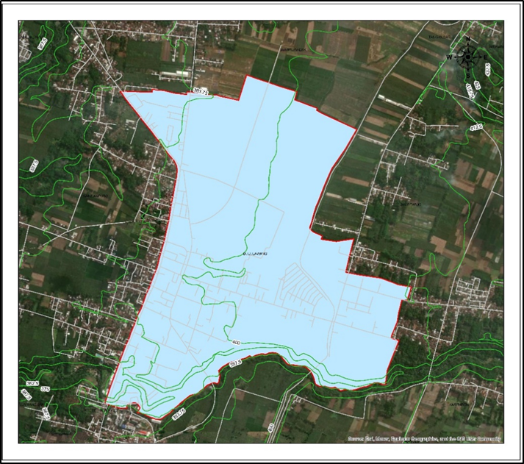
Gambar 1 Peta Administrasi Kec. Bululawang Kab.Malang
Sumber : (Peta Digital, Telah diolah, 2023)

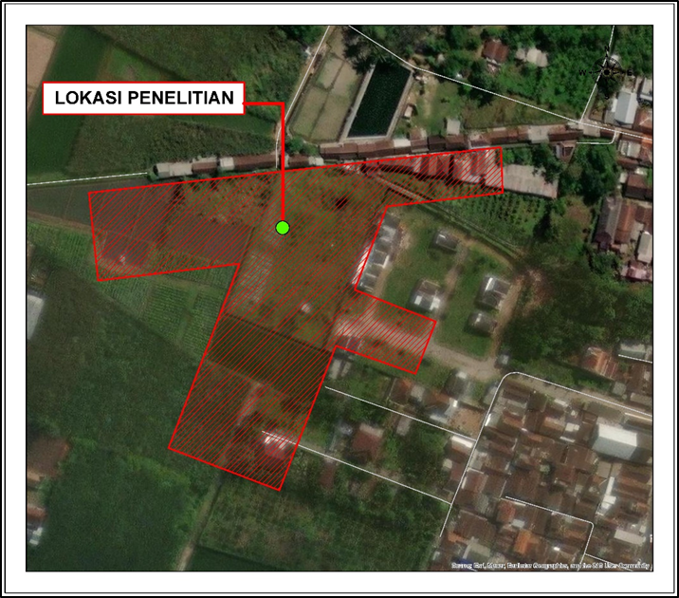
Gambar 2 Lokasi Penelitian Perumahan Pinang Garden Kab. Malang
Sumber : (Peta Digital,Telah diolah, 2023)

Diagram Alir Penelitian
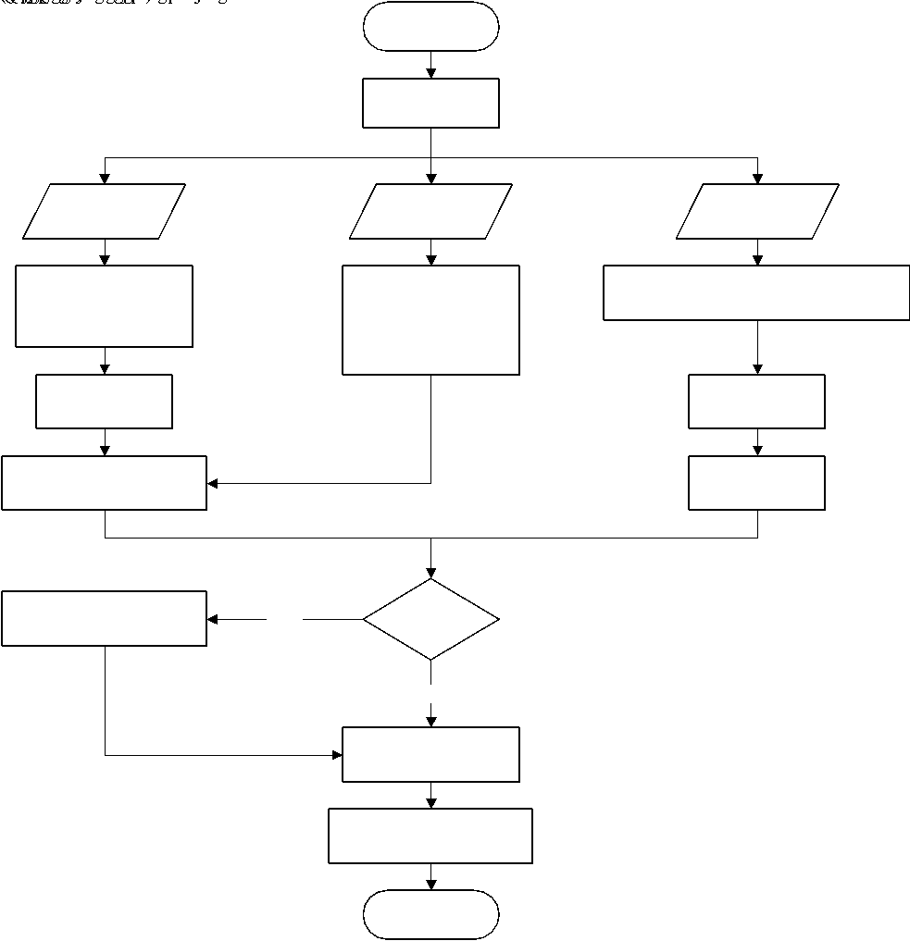
Gambar 3 Diagram Alir Penelitian
Sumber : (Hasil Analisis, 2023)
Dari bagan alir diatas dapat diketahui pada penelitian ini membutuhkan data hidrologi, data topografi mengenai area studi penelitian yaitu pada Perumahan Pinang Garden Kab. Malang, serta data fisik guna menunjang perencanaan sistem drainase untuk memenuhi kebutuhan pada perumahan tersebut. Setelah data-data terkumpul selanjutnya akan dilakukan analisis terhadap data hidrologi yaitu yang pertama ada analisis curah hujan yang akan dilakukan dengan metode RAPS untuk mencari curah rata-rata daerah, selanjutnya analisis curah hujan dengan menggunakan metode log pearson III sehingga akan mendapatkan debit rancangan.
Selanjutnya pada data topografi atau biasa disebut dengan data tata guna lahan, data ini digunakan untuk mengetahui luas lahan area studi penelitian (A), serta dapat mengetahui koefisien pengaliran pada daerah studi penelitian (C). Adapun data fisik atau data eksisting seperti gambar, bentuk saluran , tipe saluran, panjang saluran dan data-data penunjang lainnya akan digunakan sebagai acuan untuk menentukan saluran seperti apa yang cocok digunakan pada area studi.

HASIL DAN PEMBAHASAN

Analisa Hidrologi
Analisis hidrologi diperlukan untuk menentukan curah hujan maksimum. Data curah hujan tersebut digunakan dalam menghitung besarnya debit banjir rencana, sehingga dapat diketahui jumlah debit air yang masuk ke dalam saluran drainase.

Uji Konsitensi Data Curah Hujan
Data curah hujan yang digunakan adalah data curah hujan harian dari tahun 2013 – tahun 2022. Dalam analisis ini digunakan satu stasiun hujan yaitu Pos Hujan Bululawang. Dalam penelitian ini digunakan metode RAPS dalam pengujian konsistensi data. Pengujian RAPS dilakukan dengan menggunakan data hujan dari stasiun itu sendiri. Hasil analisa hujan harian maksimum per tahun pada Pos Hujan Bululawang ditampilkan pada Tabel 1.
Tabel 1 Analisa Hujan Maksimum Pos Hujan Bululawang.
Sumber : (Hasil Perhitungan, 2023.)
Analisa uji konsistensi data Pos Hujan Bululawang ditampilkan pada Tabel dibawah
Tabel 2 Uji Konsistensi Data Pos Hujan Bululawang.
Sumber : (Hasil Perhitungan, 2023.)
Berikut ini adalah contoh perhitungan uji konsistensi data hujan tahun 2013 Pos Hujan Bululawang:
n (jumlah data) = 10
Sk* = hujan tahun tersebut – rata-rata curah hujan
= 100.00 – 119.5 = -19.50
Dy² = Sk^{*2} / jumlah data (n)
= -19.50² / 10 = 38.03
Dy = $Σ\sqrt{dy²}$
= $\sqrt{786.65}$ = 28.05
Sk** = Sk* / Dy
= -19.50 / 28.05 = -0,7
| Sk**| = 0,7
Analisis uji konsistensi data hujan:
Sk** mak = 1.62
Sk**min = -1.44
Q = |Sk**|
= 1.62
R = Sk**mak – Sk** min
= 1.62 – (-1.44) = 3.07
Nilai batas Q/n^{0.5} = diperoleh dari tabel untuk n = 10 dengan derajat kepercayaan 90%, sebesar 1.05
Nilai batas R/n^{0.5} = diperoleh dari tabel untuk n = 10 dengan derajat kepercayaan 90%, sebesar 1.21
Q/n^{0.5} = $\frac{1.62}{\sqrt{10}}$ = 0.51 < 1.05 → data konsisten
R/n^{0.5} = $\frac{3.07}{\sqrt{10}}$ = 0.97 < 1.21 → data konsisten
Hasil analisis uji konsistensi data hujan pada stasiun hujan di daerah studi menunjukkan bahwa data hujan bersifat konsisten. Selanjutnya setelah diketahui bahwa data tersebut adalah konsisten maka dapat dilanjutkan dengan analisis hidrologi

Analisa Curah Hujan
Analisis curah hujan dilakukan dengan tahapan pertama yaitu mengurutkan data dari urutan nilai terendah ke nilai terbesar. Data tersebut dapat dilihat pada Tabel di bawah ini.
Tabel 3 Data Hujan Harian Maksimum Tahun 2013-2022.
Sumber : (Pos Hujan Bululawang)

Distribusi Probabilitas.
Data curah hujan harian maksimum (Xi) yang telah diketahui digunakan sebagai bahan analisis frekuensi untuk menghitung nilai parameter statistik. Nilai parameter statistik terdiri dari nilai hujan rerata (Xrt), nilai standar deaiasi (Sd), nilai koefisien kepencengan (Cs), nilai koefisien keruncingan (Ck), dan nilai koefisien variasi (Ca). Nilai parameter statistik tersebut digunakan untuk menentukan distribusi probabilitas untuk menghitung curah hujan periode ulang yaitu dengan mencocokkan besar nilai statistika yang telah dihitung terhadap syarat masing-masing jenis distribusi. Data analisa nilai parameter statistik dapat dilihat pada Tabel 4 di bawah ini.
Tabel 4 Parameter Statistik.
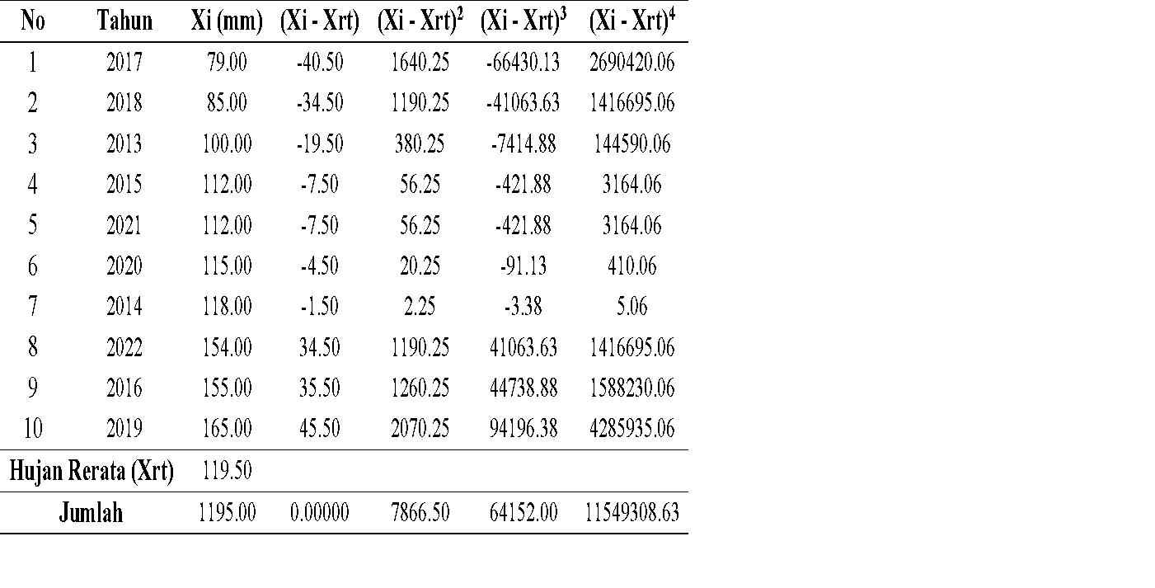
Sumber : (Hasil Perhitungan, 2023.)

Analisa Curah Hujan Rencana dengan Metode Log Pearson III
Dengan metode Log Pearson Tipe III sebagai distribusi probabilitas yang dipakai, selanjutnya akan menghitung curah hujan periode ulang rencana 2 tahun, 10 tahun, 25 tahun, dan 50 tahun. Berikut adalah Tabel 5 yang menyajikan hasil analisa dengan metode Log Pearson Tipe III.
Tabel 5 Analisa Log Pearson Tipe III.
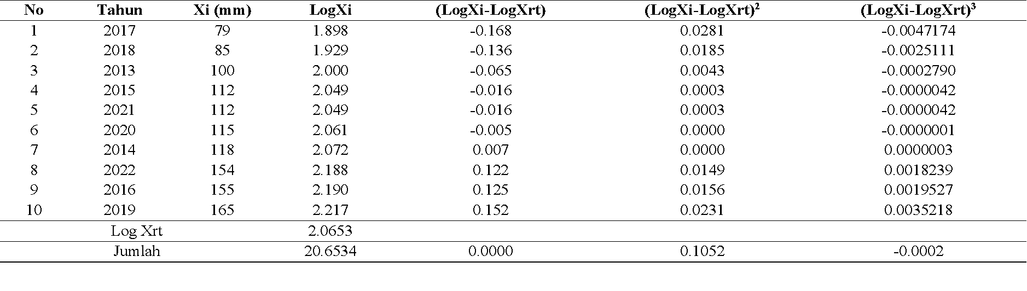
Sumber : (Hasil Perhitungan, 2023.)
Ket:
Xi = curah hujan maksimum (mm)
Xrt = curah hujan rata-rata (mm)
Log Xi = log curah hujan maksimum
Log Xrt = log curah hujan rata-rata
- Menghitung nilai rerata Log Xi (Log Xrt)
Log Xrt = $\frac{\sum{}Log X}{n}$
= $\frac{20,65}{10}$ = 2,065
- Menghitung nilai standart deviasi Log Xi (Sd LogXi)
Sd LogXi = $\sqrt{\frac{\sum{}{\left(LogXi-LogXrt\right)}^{2}}{n-1}}$
= $\sqrt{\frac{0,1052}{10-1}}$ = 0,108
- Menghitung nilai koefisien kepencengan Log Xi (Cs LogXi)
Cs Log Xi = $\frac{n × \sum{}{\left(LogXi – LogXrt\right)}^{3} }{\left(n-1\right)×\left(n-2\right)×S{d LogXi}^{3}}$
= $\sqrt{\frac{10 × -0,0002}{(10-1)×(10-2)×{0.108}^{3}}}$ = -0,024
- Menghitung nilai Curah Hujan Rancangan
Contoh: analisa untuk R 2 Tahun
Log Xrt = 2,065
K_{T} = 1.279 (interpolasi Tabel 2.9)
Sd LogXi = 0,108
Log X_{T (10)} = Log Xrt + (K_{T} x Sd Log Xi)
= 2,065 + (1,279 x 0,108)
= 2,066
X_{T (10)} = 116,35 mm
Dengan analisis yang sama dilakukan analisa curah hujan periode ulang yang ditampilkan pada Tabel di bawah ini.
Tabel 6 Analisa Curah Hujan Periode Ulang.
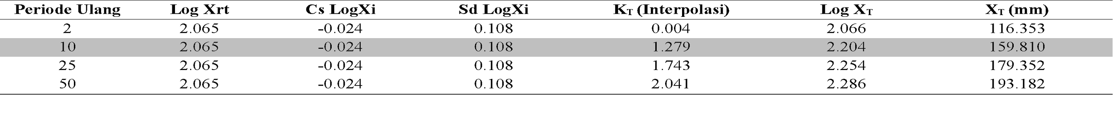
Sumber : (Hasil Perhitungan, 2023.)
Ket:
Xt = curah hujan periode ulang
Tabel di atas menunjukan hasil analisa curah hujan periode ulang 2 tahun, 10 tahun, 25 tahun, dan 50 tahun. Nilai curah hujan periode ulang yang digunakan pada analisa selanjutnya adalah periode ulang 10 tahunan yaitu sebesar 159,81 mm.

Analisa Hidrolika
Analisis hidrolika dilakukan untuk mendapatkan dimensi penampang saluran yang mampu menampung limpasan air dari debit rencana, baik ditinjau dari segi hidrolis maupun dari segi elevasi di lapangan. Berdasarkan analisis, diketahui bahwa kapasitan saluran eksisting tidak memenuhi terhadap debit banjir rencana sehingga perlu perencanaan ulang saluran dengan merubah dimensi eksisting saluran tersebut. Berikut ini hasil perencanaan ulang saluran pada Perumahan Pinang Garden Kab. Malang.
Direncanakan pada salah satu saluran, yaitu saluran A1.1 – A1.2.
- Nama saluran = A1.1 – A1.2
- Panjang saluran (L) = 148 m
- Direncanakan perubahan dimensi saluran di Perumahan Pinang Garden Kab. Malang menggunakan saluran beton precast u-dicth berbentuk persegi dengan lebar saluran (b) = 40 cm, dan tinggi saluran (h) = 50 cm seperti yang dipaparkan pada Gambar 4 berikut ini:
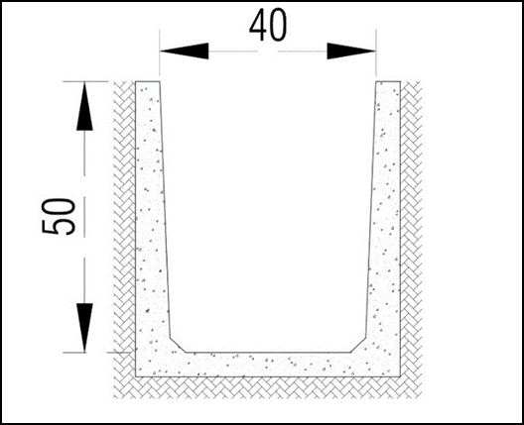
Gambar 4 Dimensi Eksisting Saluran A1.1 - A1.2
Sumber: (Hasil Survey Lapangan, 2023)
Luas penampang basah (A)
A = b x h
= 0,4 x (0,5 – 20% x 0,5)
= 0,16 m2
Keliling basah saluran (P)
(P) = b + (2 x h)
= 0,4 + (2 x 0,4)
= 1.2 m
Jari-jari hidrolis saluran (R)
R = A / P
= 0.16 / 1.2
= 0,133 m
Kemiringan saluran (S) direncanakan sebesar 0,25% pada semua saluran
Jenis saluran terbuka menggunakan material beton precast u-dicth, dengan angka kekasaran manning (n) sebesar 0,015
Kapasitas debit saluran (Q)
Q = 1/n ×R^(2/3)×S^(1/2)×A
= 1/0,015 ×〖0,133 〗^(2/3)×〖0,025 〗^(1/2)×0,16
= 0,112 m3/detik
Dengan analisa tersebut dilakukan pula analisis untuk semua saluran dengan hasil ditampilkan pada Tabel 7

Tabel 7 Hasil Analisis Perencanaan Saluran.
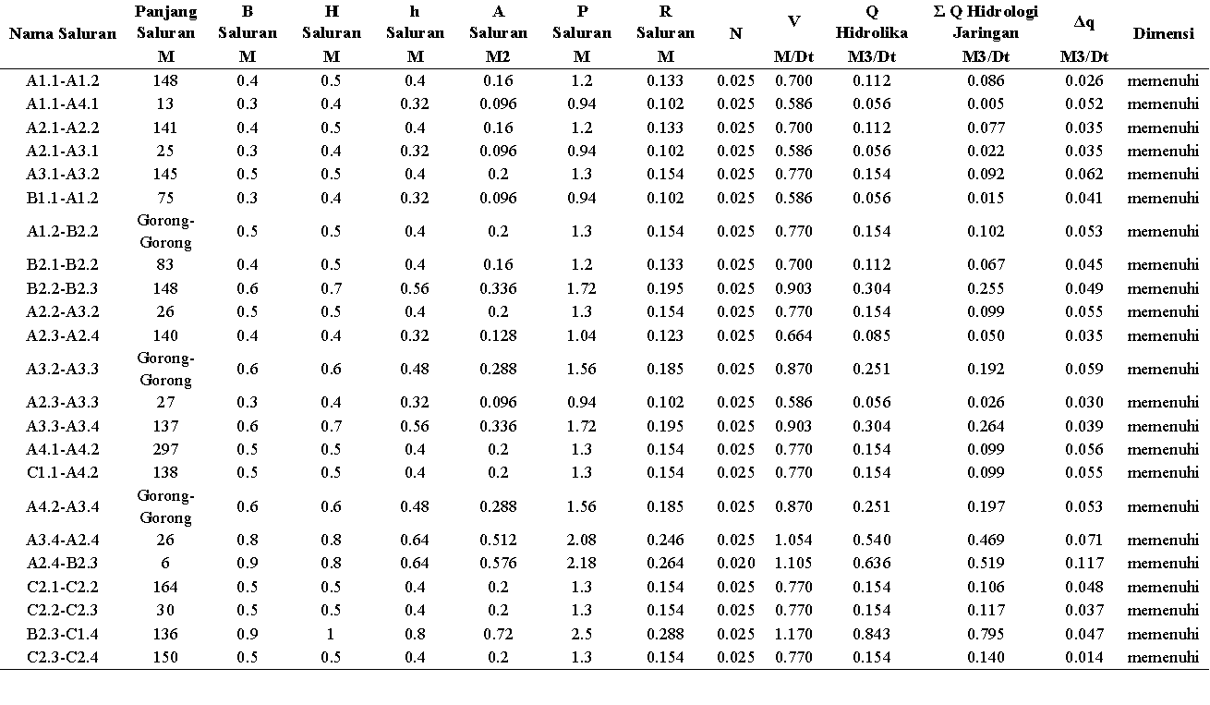
Sumber : (Hasil Perhitungan, 2023.)
Ket :
B = lebar saluran
H = tinggi saluran
h = tinggi basah saluran
A = luas daerah aliran saluran
P = keliling basah saluran
R = jari-jari hidrolik saluran
N = kemiringan saluran
V = kecepatan aliran air di saluran
Q hidrolika = kapasitas tampungan saluran
Q hidrologi = debit banjir rencana
Δq = selisih kapasitas tampungan terhadap debit banjir
Berdasarkan analisis perencanaan saluran, kapasitas tampungan hasil perencanaan telah memenuhi terhadap debit banjir rencana. Hal ini ditunjukkan dengan selisih antara kapasitas tampungan terhadap debit banjir yang bernilai positif

PENUTUP

Kesimpulan
Berdasarkan hasil analisis di atas, diperoleh tiga kesimpulan sesuai dengan rumusan masalah yang ditetapkan yaitu:
- Besarnya debit air hujan yang masuk ke Perumahan Pinang Garden Kab. Malang periode ulang 10 tahunan adalah sebesar 159,81 mm
- Kebutuhan dimensi saluran drainase untuk dapat menerima debit limpasan pada perumahan Pinang Garden Kab. Malang yaitu:
- dimensi lebar x tinggi yaitu 0,3 x 0,4 m untuk saluran A1.1 – A.4.1, A2.1 – A3.1, B1.1 – A1.2, dan A2.3 – A3.3.
- dimensi lebar x tinggi yaitu 0,4 x 0,4 m untuk saluran A2.3 – A2.4
- dimensi lebar x tinggi yaitu 0,4 x 0,5 m untuk saluran A1.1 – A1.2, A2.1 – A2.2, dan B2.1 – B2.2.
- dimensi lebar x tinggi yaitu 0,5 x 0,5 m untuk saluran A3.1 – A3.2, A1.2 – B2.2, A2.2 – A3.2, A4.1 – A4.2, C1.1 – A4.2, C2.1 – C2.2, C2.2 – C2.3, dan C2.3 – C2.4.
- dimensi lebar x tinggi yaitu 0,6 x 0,6 m untuk saluran A3.2 – A3.3 dan A4.2 – A3.4.
- dimensi lebar x tinggi yaitu 0,6 x 0,7 m untuk saluran B2.2 – B2.3 dan A3.3 – A3.4.
- dimensi lebar x tinggi yaitu 0,8 x 0,8 m untuk saluran A3.4 – A2.4
- dimensi lebar x tinggi yaitu 0,9 x 0,8 m untuk saluran A2.4 – B2.3
- dimensi lebar x tinggi yaitu 0,9 x 1,0 m untuk saluran B2.3 – C1.4.
Perencanaan ulang drainase pada perumahan Pinang Garden Kab. Malang dinyatakan memenuhi terhadap debit hujan rencana yaitu dibuktikan dengan hasil analisis menggunakan software EPA SWMM 5.1 menunjukkan nilai kapasitas (capacity) seluruh saluran drainase kurang dari 1.
Saran
Berdasarkan analisis data yang telah dilakukan, berikut saran yang dapat peneliti sampaikan setelah melakukan perencanaan drainase pada kawasan Perumahan Pinang Garden Kab. Malang:
- Diperlukan adanya perencanaan saluran drainase yang ada karena sebagian besar drainase di perumahan Pinang Garden Kab. Malang tidak mampu menampung debit air yang berasal dari intensitas hujan yang tinggi pada lokasi tersebut.
- Penelitian dengan EPA SWMM dapat dibandingkan dengan berbagai software lain salah satunya seperti HEC-RAS.
Diharapkan adanya partisipasi dari masyarakat dalam menjaga kebersihan saluran drainase yang ada.

DAFTAR PUSTAKA
Kencana, A., Noerhayati, E., & Rokhmawati, A. (2021). Studi Evaluasi Drainase di Kecamatan Singosari Kabupaten Malang. Jurnal Rekayasa Sipil, 9(4), 312–321.
Putri, H. P., Suprapto, B., & Rachmawati, A. (2019). Studi Evaluasi Saluran Drainase Di Kecamatan Tarakan Tengah Kota Tarakan. Jurnal Rekayasa Sipil, 6(2), 138–146.
Rachmawati, A. (2012). Aplikasi SIG (Sistem Informasi Geografis) untuk Evaluasi Sistem Jaringan Drainase di Sub DAS Lowokwaru Kota Malang. Rekayasa Sipil, 4(2), 111–123.
Setyawati, D. W., Suprapto, B., & Rokhmawati, A. (2021). Studi Perencanaan Sistem Drainase Lapangan Olahraga Gajah Mada Kabupaten Mojokerto. Jurnal Rekayasa Sipil, 9(1), 50–63.
Sinaga, T. W., Noerhayati, E., & Suprapto, B. (2022). Evaluasi Sistem Drainase terhadap Penanggulangan Banjir di Kecamatan Baruga Kota Kendari Sulawesi Tenggara. Jurnal Rekayasa Sipil, 11(2), 79–88.
Warwick, J. J., & Tadepalli, P. (1991). Efficacy of SWMM Application. Journal of Water Resources Planning and Management, 117(3), 352–366. https://doi.org/10.1061/(ASCE)0733-9496(1991)117:3(352)

